GULBENES NOVADA PAŠVALDĪBA
Reģ.Nr.90009116327
Ābeļu iela 2, Gulbene, Gulbenes nov., LV-4401
Tālrunis 64497710, mob.26595362, e-pasts: dome@gulbene.lv, www.gulbene.lv
GULBENES NOVADA DOMES LĒMUMS
Gulbenē
2023.gada 28.septembrī | Nr. GND/2023/919
 | (protokols Nr.15; 45.p.)

Par nekustamā īpašuma Rankas pagastā ar nosaukumu “Krastkalni” sadalīšanu un atsavināšanu

Izskatīts Gulbenes novada Rankas pagasta pārvaldes, reģistrācijas Nr.40900015516, juridiskā adrese: “Krastkalni”, Ranka, Rankas pagasts, Gulbenes novads, LV – 4416, 2022.gada 12.augusta iesniegums Nr.RA/4.2/22/46 (Gulbenes novada pašvaldībā saņemts 2022.gada 12.augustā un reģistrēts ar Nr. GND/5.13.2/22/1908-G) ar lūgumu nodot atsavināšanai Gulbenes novada pašvaldībai piederošo būvi Rankas pagastā ar nosaukumu “Aptieka”, adrese: “Doktorāts”, Ranka, Rankas pagasts, Gulbenes novads, LV-4416, kadastra apzīmējums 5084 008 0189 006, 205,70 kv.m. platībā, kas ietilpst nekustamā īpašuma Rankas pagastā ar nosaukumu “Krastkalni”, kadastra numurs 5084 008 0189, sastāvā. Iesniegumā norādīts, ka būve ar nosaukumu “Aptieka”, adrese: “Doktorāts”, Ranka, Rankas pagasts, Gulbenes novads, LV-4416, kadastra apzīmējums 5084 008 0189 006, nav nepieciešama pašvaldības autonomo funkciju veikšanai.
Gulbenes novada pašvaldības īpašuma tiesības uz nekustamo īpašumu Rankas pagastā ar nosaukumu “Krastkalni”, kadastra numurs 5084 008 0189, kas sastāv no zemes vienības ar kadastra apzīmējumu 5084 008 0189, 3,71 ha platībā, un piecām būvēm: būve ar kadastra apzīmējumu 5084 008 0189 001, adrese: “Krastkalni”, Ranka, Rankas pag., Gulbenes nov., LV-4416, būve ar kadastra apzīmējumu 5084 008 0189 003, adrese: “Krastkalni”, Ranka, Rankas pag., Gulbenes nov., LV-4416, būve ar kadastra apzīmējumu 5084 008 0189 005, adrese: “Doktorāts”, Ranka, Rankas pag., Gulbenes nov., LV-4416, būve ar kadastra apzīmējumu 5084 008 0189 006, adrese: “Doktorāts”, Ranka, Rankas pag., Gulbenes nov., LV-4416, un būve ar kadastra apzīmējumu 5084 008 0189 007, adrese: “Avoti”, Ranka, Rankas pag., Gulbenes nov., LV-4416, ir reģistrētas Rankas pagasta zemesgrāmatas nodalījumā nr. 100000125538.
Pamatojoties uz Pašvaldību likuma 10.panta pirmās daļas 16.punktu, kas nosaka, ka dome ir tiesīga izlemt ikvienu pašvaldības kompetences jautājumu; tikai domes kompetencē ir lemt par pašvaldības nekustamā īpašuma atsavināšanu un apgrūtināšanu, kā arī par nekustamā īpašuma iegūšanu, savukārt šā likuma 10.panta pirmās daļas 21.punkts nosaka, ka dome ir tiesīga izlemt ikvienu pašvaldības kompetences jautājumu; tikai domes kompetencē ir pieņemt lēmumus citos ārējos normatīvajos aktos paredzētajos gadījumos.
Saskaņā ar Zemes ierīcības likuma 8.panta pirmās daļas 3.punktu, noteikts, ka zemes ierīcības projektu izstrādā šādiem zemes ierīcības darbiem - zemes vienību (arī kopīpašumā esošo) sadalīšanai. Zemes ierīcības likuma 19.pantu, kas nosaka, ka zemes ierīcības projektu un tā grozījumus apstiprina vietējā pašvaldība, izdodot administratīvo aktu, Ministru kabineta 2016.gada 2.augusta noteikumu Nr.505 “Zemes ierīcības projekta izstrādes noteikumi” 26.punktu, kas nosaka, ka pēc projekta saņemšanas apstiprināšanai vietējā pašvaldība izdod administratīvo aktu par projekta apstiprināšanu vai noraidīšanu, norādot vai pielikumā pievienojot informāciju par tās zemes vienības kadastra apzīmējumu, kurai izstrādāts projekts, un projekta grafiskās daļas rekvizītus (attiecīgā zemes ierīkotāja vārdu, uzvārdu, datumu un laiku, kad tas minēto dokumentu ir parakstījis) vai projekta grafiskās daļas kopiju, 28.punktu, kas nosaka, ka, ja projektu apstiprina, vietējā pašvaldība pieņem uz projektētajām zemes vienībām attiecināmus lēmumus, tostarp lēmumu par: adreses piešķiršanu, ja pēc zemes ierīcības darbiem paredzēts izveidot jaunu adresācijas objektu; nekustamā īpašuma lietošanas mērķu noteikšanu vai maiņu, Ministru kabineta 2006.gada 20.jūnija noteikumu Nr.496 “Nekustamā īpašuma lietošanas mērķu klasifikācija un nekustamā īpašuma lietošanas mērķu noteikšanas un maiņas kārtība” 16.1.apakšpunktu, kas nosaka, ka lietošanas mērķi nosaka, ja tiek izveidota jauna zemes vienība vai zemes vienības daļa, 30.punktu, kas nosaka, ka lauku teritorijās zemes vienībai, kuru izmanto tikai lauksaimniecībai, mežsaimniecībai un ūdenssaimniecībai, nosaka vienu lietošanas mērķi; lai noteiktu lietošanas mērķi, nosaka zemes vienībā dominējošo ekonomisko darbību, salīdzinot zemes lietošanas veidu platības meža zemei, zemei zem ūdeņiem un lauksaimniecībā izmantojamai zemei; uz zemes vienības esošai dzīvojamo ēku un palīgēku vai lauku saimniecību nedzīvojamo ēku apbūvei atsevišķi nenosaka lietošanas mērķi no lietošanas mērķu klases “Apbūves zeme”, Ministru kabineta 2021.gada 29.jūnija noteikumu Nr.455 “Adresācijas noteikumi” 9.punktu, kas nosaka, ka pašvaldībai bez personas piekrišanas, izvērtējot konkrēto situāciju, ir tiesības piešķirt adresi, ja adrese adresācijas objektam nav piešķirta, un mainīt, tai skaitā precizēt adreses pieraksta formu, vai likvidēt piešķirto adresi, ja tā neatbilst šo noteikumu prasībām, Gulbenes novada domes 2018.gada 27.decembra saistošajiem noteikumiem Nr.20 “Gulbenes novada teritorijas plānojums, Teritorijas izmantošanas un apbūves noteikumi un grafiskā daļa”.
Saskaņā ar Publiskas personas mantas atsavināšanas likuma 3.panta otro daļu, kas nosaka, ka publisku personu mantas atsavināšanas pamatveids ir mantas pārdošana izsolē; citus mantas atsavināšanas veidus var izmantot tikai šajā likumā paredzētajos gadījumos, 5.panta pirmo daļu, kas cita starpā nosaka, ka atļauju atsavināt atvasinātu publisku personu nekustamo īpašumu dod attiecīgās atvasinātās publiskās personas lēmējinstitūcija, šā panta piekto daļu, kas nosaka, ka lēmumā par nekustamā īpašuma atsavināšanu tiek noteikts arī atsavināšanas veids un, ja nepieciešams, nekustamā īpašuma turpmākās izmantošanas nosacījumi un atsavināšanas tiesību aprobežojumi, 8.panta otro daļu, kas nosaka, ka atsavināšanai paredzētā atvasinātas publiskas personas nekustamā īpašuma novērtēšanu organizē attiecīgās atvasinātās publiskās personas lēmējinstitūcijas noteiktajā kārtībā.
Pamatojoties uz Pašvaldību likuma 10.panta pirmās daļas 16.punktu un 10.panta pirmās daļas 21.punktu, Zemes ierīcības likuma 8.panta pirmās daļas 3.punktu, un Attīstības un tautsaimniecības komitejas ieteikumu, atklāti balsojot: ar 13 balsīm "Par" (Ainārs Brezinskis, Aivars Circens, Anatolijs Savickis, Andis Caunītis, Atis Jencītis, Daumants Dreiškens, Guna Pūcīte, Guna Švika, Gunārs Ciglis, Intars Liepiņš, Mudīte Motivāne, Normunds Audzišs, Normunds Mazūrs), "Pret" – nav, "Atturas" – nav, "Nepiedalās" – nav, Gulbenes novada dome NOLEMJ:
- ATDALĪT no nekustamā īpašuma Rankas pagastā ar nosaukumu “Krastkalni”, kadastra numurs 5084 008 0189, sastāvā ietilpstošās zemes vienības ar kadastra apzīmējumu 5084 008 0189, 3,71 ha platībā, zemes vienības daļu aptuveni 0,16 ha platībā. Jaunizveidotās zemes vienības platība var tikt precizēta pēc kadastrālās uzmērīšanas. Zemes vienības sadalījuma robežas noteikt saskaņā ar grafisko pielikumu (Pielikums), kas ir šī lēmuma neatņemama sastāvdaļa.
2. UZSĀKT nekustamā īpašuma Rankas pagastā ar nosaukumu “Krastkalni”, kadastra numurs 5084 008 0189, zemes ierīcības projekta izstrādi ar mērķi atdalīt zemes gabalu zem būves ar nosaukumu “Aptieka”, adrese: “Doktorāts”, Ranka, Rankas pagasts, Gulbenes novads, LV-4416, kadastra apzīmējums 5084 008 0189 006.
3. UZDOT Gulbenes novada pašvaldības administrācijas Īpašumu pārraudzības nodaļai veikt visas nepieciešamās darbības lēmuma 1.punktā minētā nekustamā īpašuma sadalīšanai.
4. Pēc lēmuma 1.punktā minētās atdalīšanas pabeigšanas un jaunizveidotā nekustamā īpašuma reģistrēšanas zemesgrāmatā virzīt izskatīšanai Gulbenes novada domes sēdē par atdalītā jaunizveidotā nekustamā īpašuma nodošanu atsavināšanai.

Gulbenes novada domes priekšsēdētājs A.Caunītis

Pielikums 28.09.2023. Gulbenes novada domes lēmumam GND/2023/919
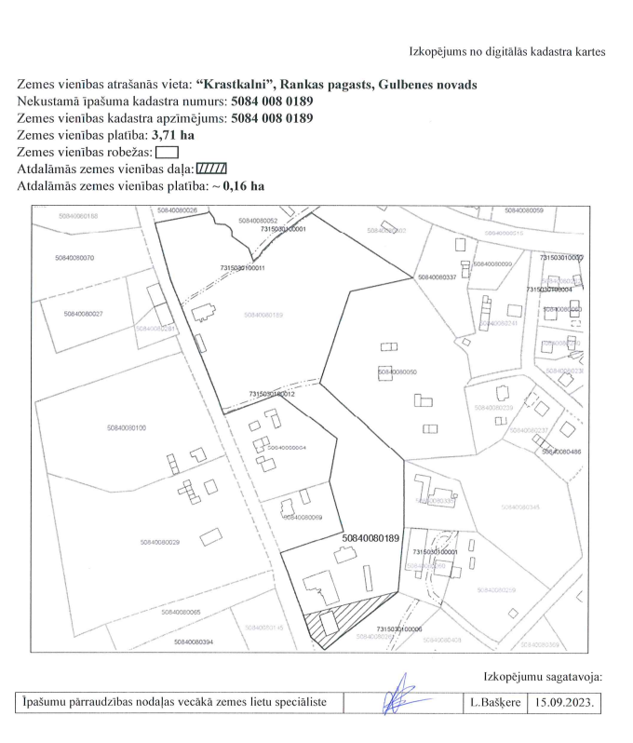

Gulbenes novada domes priekšsēdētājs A.Caunītis

